МОУ « СОШ №4 г. Валуйки»

Урок

Учитель биологии: Индина Е.Н.

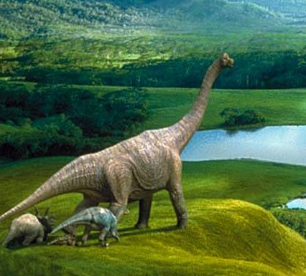

г. Валуйки
2007 год

Тема урока: « Происхождение пресмыкающихся»

Цель:
- Дать представление учащимся о древнем отряде рептилий - динозаврах, их происхождении и причинах вымирания.
- Развить умение учащихся самостоятельно ставить цель урока, создать условия для развития у учащихся умения анализировать изучаемый объект, сравнивать и классифицировать объекты. Формировать умение работать в группах.
- Обеспечить развитие диалогической речи , включение в процесс познания механизмов самодеятельности учащихся.

Оборудование: диск « Прогулка с динозаврами», картинки с изображением представителей отрядов рептилий, раздаточные карточки для самостоятельной работы, набор открыток «Динозавры».

Структура урока:

- Психологическая подготовка к уроку.
- Актуализация опыта учащихся.
- Постановка цели урока.
- Изучение нового материала.
- Проверка знаний и их закрепление.
- Итог урока.
- Домашнее задание.
- Рефлексия.

Ход урока

1. Добрый день, друзья. Я рада видеть и очень хочу работать с вами.
В начале нашего урока, я бы хотела узнать с каким настроением вы пришли на занятие, Для этого попрошу вас поднять карточки настроения той стороной, которая соответствует вашему состоянию.
Спасибо, надеюсь, что наш совместный урок поднимет вам настроение и снимет напряжение.

2. Какой класс животных вы изучали на последних уроках зоологии?
Какие животные относятся к классу пресмыкающихся?
На какие отряды делится класс рептилий?

( на доске открываются отряды рептилии, а один отряд остается не открытым)

- ребята, почему один лист на доске остался не открытым?
- Значит, еще один отряд существует.
- Посмотрите на экран (на экране проецируется дракон).

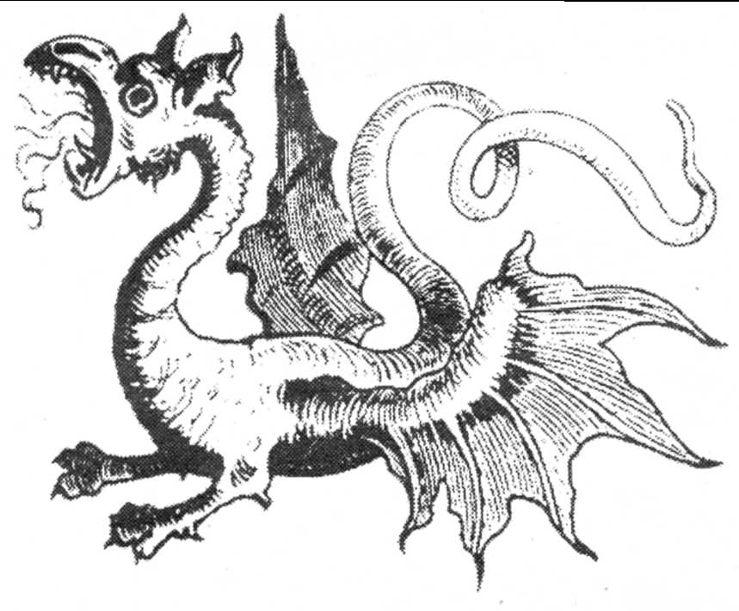
- Что это за животное, какие ассоциации у вас возникают при виде дракона, и почему сказочный персонаж попал к нам на урок зоологии?
- Действительно, в основе легенд о драконах лежат реальные факты существования когда-то древних рептилий- динозавров. И речь на уроке пойдет об этом удивительном, но исчезнувшем отряде рептилий.
- О динозаврах очень много написано, снято фильмов, и вы многое уже о них знаете. Что же вы хотите узнать об этом отряде?

Учащиеся высказывают свои желания

3. И так, целью нашего урока с вами будет – узнать об образе жизни, многообразии и причинах вымирания динозавров и происхождении пресмыкающихся.

- 350 миллионов лет назад на Земле был необычайный расцвет пресмыкающихся. Если сегодня обитает всего три отряда рептилий, то в те времена жило 16 отрядов, и самый многочисленный среди них был отряд динозавров. Они освоили все среды жизни, перепробовали все способы передвижения и все виды пищи. Среди них были и гиганты-45 метров в высоту, и карлики – 90 см в высоту.

( на экране проецируется мультфильм)

- Перед вами представитель данного отряда Игуанодон. По каким признакам мы его отнесем к классу рептилий? В какой среде могло обитать это животное? Как могло питаться? По каким признакам вы можете об этом утверждать?
- Игуанодон мог вставать на задние конечности. Для чего?
В то время на Земле росли гигантские папоротники, хвощи, плауны и чтобы дотянуться до них необходимо было встать на задние конечности, либо иметь длинную шею.
Так, например, Брахиозавр – поднимал шею над землей на 12 метров. Почему он не мог встать на задние конечности (весил 90 тонн). Посмотрите, какая у него было маленькая голова. О чем это вам говорит? Действительно такая голова не могла управлять таким огромным туловищем, поэтому на конце спинного мозга у них располагалось утолщение для управления ногами, и оно было развито больше, чем головной мозг (размером с мозг кошки).
Некоторые динозавры начали осваивать воздушную среду обитания. Вот перед вами Лонгисквама . У нее вдоль спины располагались длинные чешуи, напоминающие перья. Она их раскрывала как парашют- это первая попытка к полету.
Вот перед вами представитель хищников – Алозавр . Это самый свирепый из хищных динозавров. По каким признакам мы можем безошибочно его отнести к хищникам?
Передвигался Алозавр прыжками до 4 метров, зубы у него были до 15 см и заостренные как пилы.
Какие же нужны были приспособления динозаврам, чтоб спастись от таких хищников?

- Перед вами на столах лежат описание приспособлений у динозавров в разных средах. Ознакомьтесь с ними и дайте мне ответ.

( Учащиеся самостоятельно группой по 4 человека знакомятся с описанием приспособлений)

- И так, в водной среде обитал Мезозавр. Какие приспособления он имел для водной среды обитания?
Ответ учащихся
- В наземной среде динозавры имели панцири, как Анкилозавры. У них была броня даже на веках. Хвост - сросшийся костяной стержень, на конце которого была булава.
У Трицератопса был костный воротник и три рога.
- В воздушной среде обитания - Птеранодон. Имел крылья –8-9 метров, парил и пикировал. Роговой клюв и противовес ему гребень до 1 метра. Крылья кожистые перепонки.
- Почему это животное мы не можем отнести к птицам? Действительно, от летающих динозавров произошли птицы, от наземных динозавров произошли млекопитающие.

- Откуда же взялись на Земле сами динозавры?

Проекция на экран скелетов древней рептилии и амфибии

Посмотрите на экран, перед вами скелет древней амфибии и древней рептилии. Скелеты их очень схожи. Пресмыкающиеся могли произойти от земноводных. Но какие изменения должны были произойти?

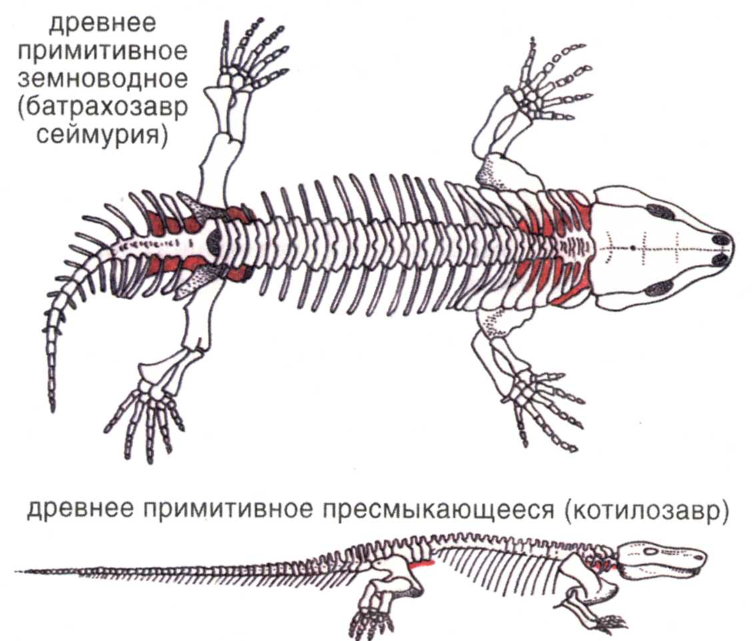

Земноводное пресмыкающееся
Кожа мокрая, горловое дыхание кожа сухая с чешуйками,
Простые легкие ,кожное дыхание дыхание рёберное,
улучшенные легкие.

От древних пресмыкающихся произошли все динозавры.
Если динозавры были таким процветающим отрядом, то почему они вымерли? Каковы причины?
- Предложите свои версии.
(Учащиеся предлагают версии, учитель пишет их на доске с последующим обсуждением каждой версии)

1) Смена древних папоротников голосеменными и покрытосеменными растениями, у которых есть ядовитые вещества.
  - Изменение климата (пол пресмыкающихся зависит от температуры)
  - Происхождение млекопитающих (питались яйцами динозавров)
  - Падение метеорита.

На экране катастрофа при падении метеорита.
- Кто же из животных смог, по-вашему, выжить после катастрофы? Конечно, только животные маленького размера.
- Бесследно ли исчезли динозавры?
( нет, они дали начало классу млекопитающих и птиц)

- Закрепление полученных знаний.
- Подведение итога урока
- Домашнее задание.
Оформить сообщение о динозаврах, составить презентации.

